Neuer Mitarbeiter
Sven Schmidt ist das neue Gesicht von Veolia Water Technologies für den Flächenvertrieb in Hamburg
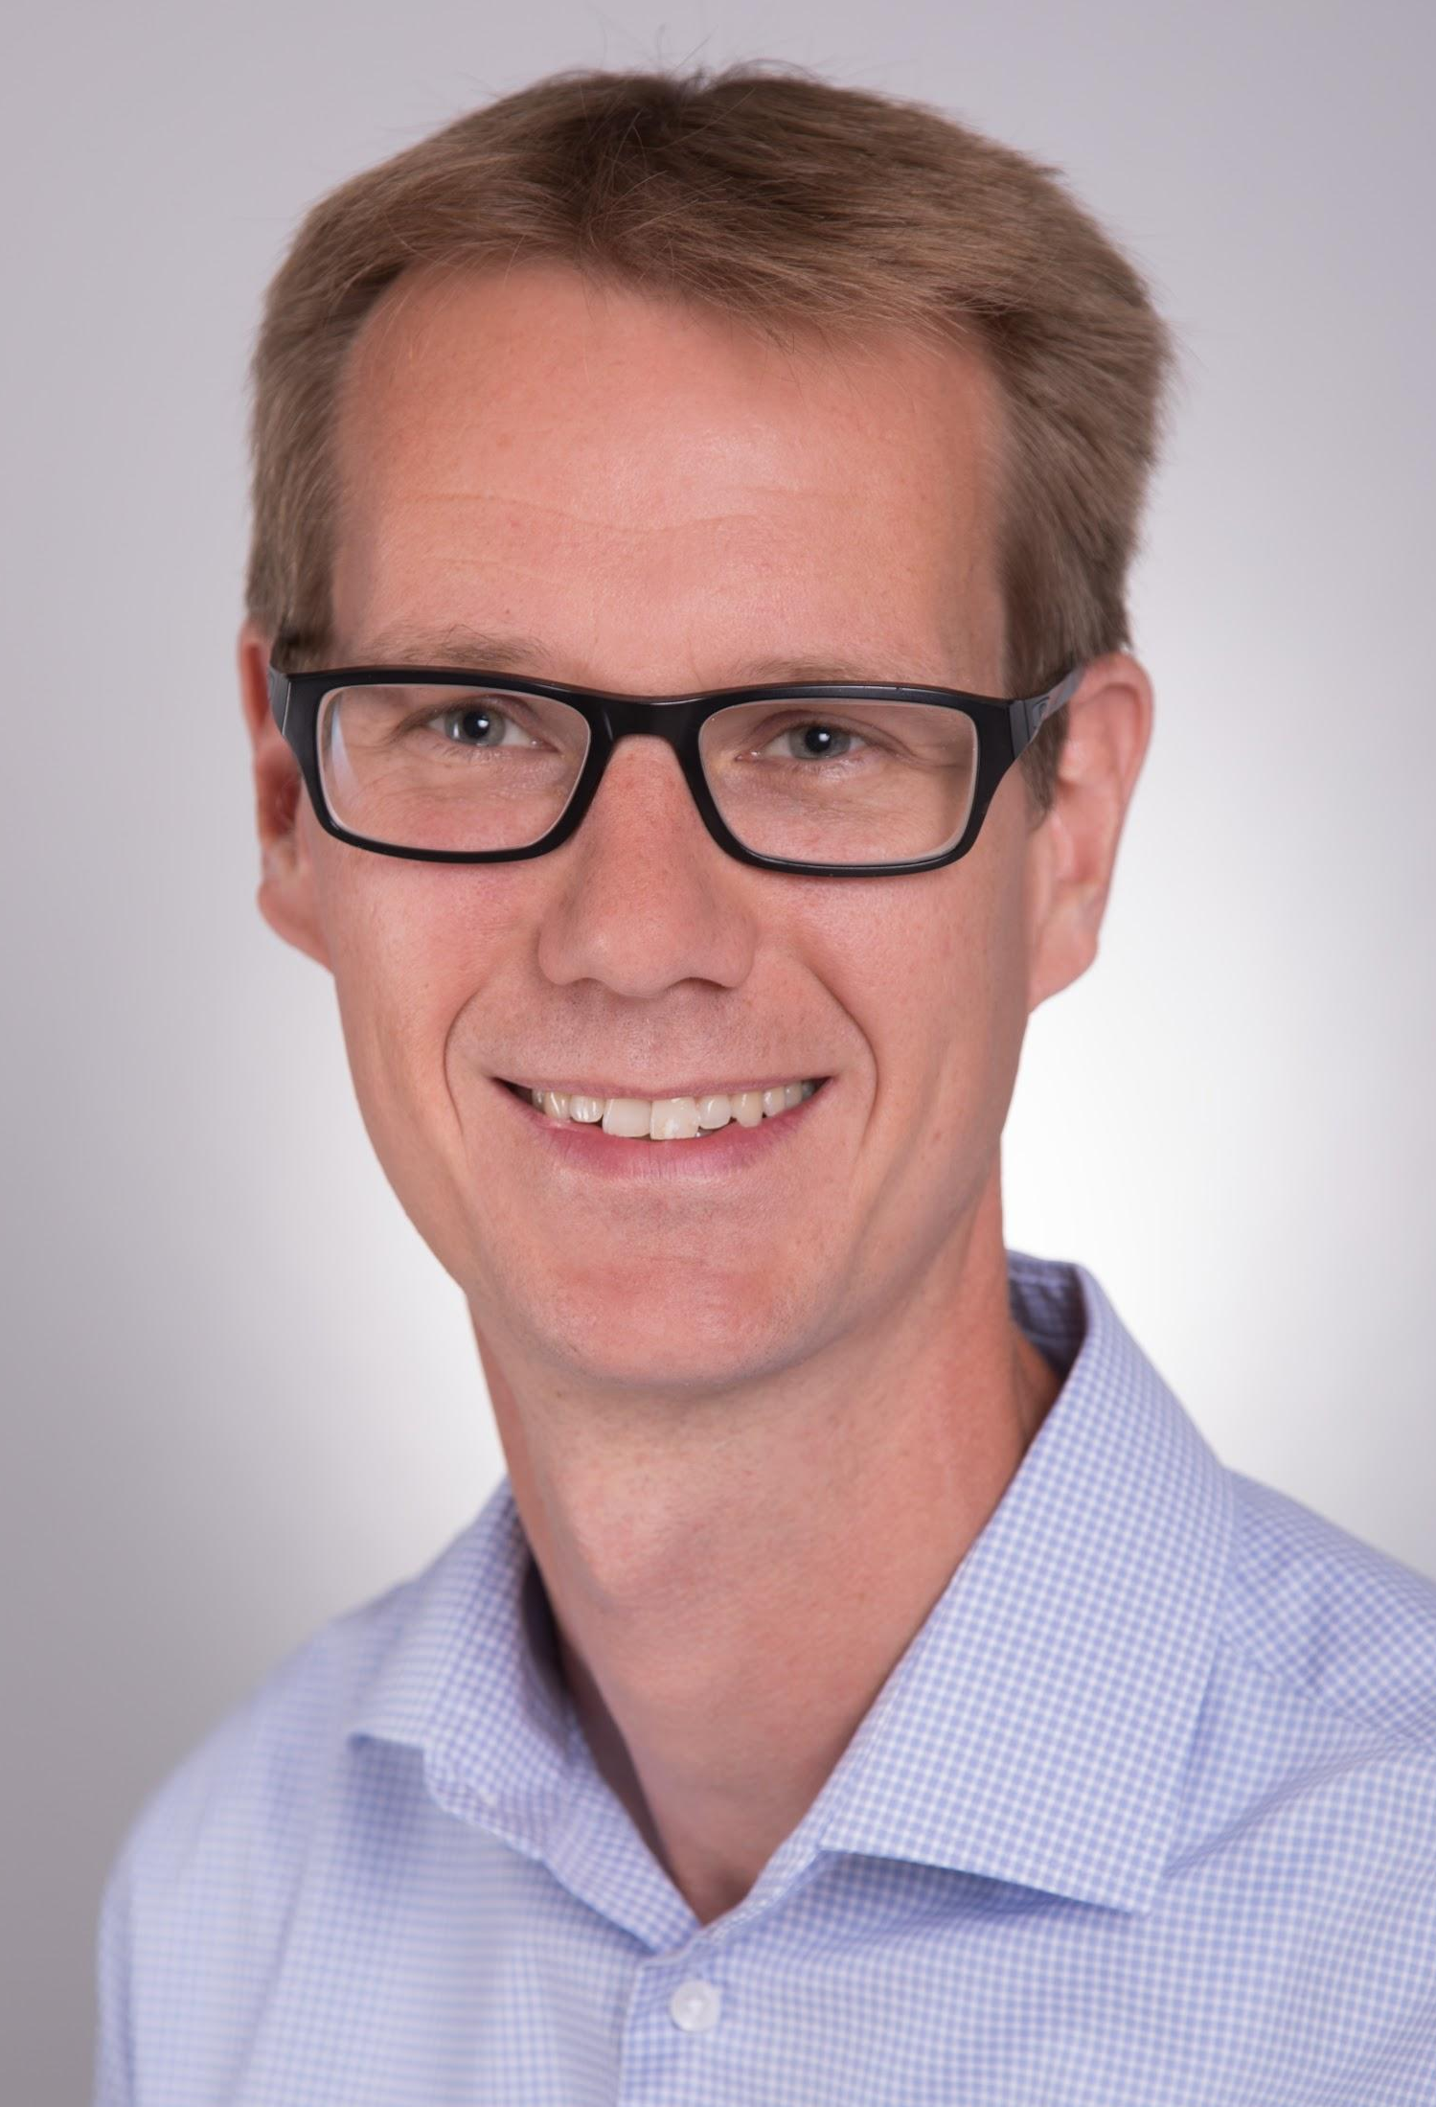 |  | 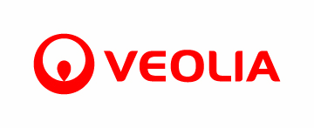

Celle, 17. Juli 2019 – Im Raum Hamburg ist ab sofort Sven Schmidt für Veolia Water Technologies als Ansprechpartner bei SHK-Handwerkern und TGA-Planern vor Ort im Einsatz. Mit den Schwerpunkten gebäudetechnische Ausrüstung, Berkefeld-Technologien und Industrielösungen, steht der studierte Umweltingenieur nun Planern, Installateuren und Betreibern mit Rat und Tat zur Seite. Herr Schmidt blickt trotz seines noch jungen Alters (40) auf bereits 15 Jahre Erfahrung im Markt zurück. Vor seiner Tätigkeit beim Wasserexperten von Veolia, war er unter anderem als Projektleiter in der industriellen Wasseraufbereitung tätig. Außerdem bringt der gebürtige Hamburger ebenfalls einen chemischen Berufshintergrund mit.

“Ich freue mich über die neue Herausforderung bei Veolia Water Technologies und die vielfältigen Aufgaben. Mit meiner Erfahrung kann ich unseren Kunden einen umfangreichen Blick auf die Optimierung von Wasserkreisläufen und effizienter Aufbereitung liefern”, so Schmidt, der das Gebiet vom pensionierten Thomas Wiese übernommen hat.

Weitere Informationen zu Ansprechpartnern finden Sie hier: http://www.veoliawatertechnologies.de/kontakt/ansprechpartner/gebaeudetechnik_schwimmbadtechnik/

[1.813 Zeichen inkl. Leerzeichen]

Fotos:

Bild 1: Sven Schmidt ist ab sofort in Hamburg im Einsatz; Quelle: Veolia Water Technologies
Bild 2: Logo Veolia; Quelle: Veolia Water Technologies

Unternehmensprofil

Veolia Water Technologies in Deutschland
Mit den Technologiemarken BERKEFELD, ELGA LABWATER, RWO, PMT und AQUANTIS gehört das Unternehmen zu den international führenden Anbietern von Lösungen und Anlagen zur Trink-, Prozess- und Abwasseraufbereitung. Das Produktangebot umfasst Lösungen für ein breites Spektrum an Anwendungen, von der Gebäude- und Schwimmbadtechnik über Kraftwerke und Industrieunternehmen wie Getränke-, Nahrungsmittel- und Chemie bis hin zu Laboratorien, Kommunen und internationalen Hilfsorganisationen.
Am Hauptsitz in Celle und an den Standorten Bremen, Bayreuth, Leipzig, Ratingen und Crailsheim werden rund 500 Mitarbeiter beschäftigt. Ein bundesweites Netzwerk von über 50 Servicetechnikern und 30 Vertriebsingenieuren bietet Beratungskompetenz und schnelle Unterstützung.

Die Veolia-Gruppe ist der weltweite Maßstab für optimiertes Ressourcenmanagement. Mit über 163 000 Beschäftigten auf allen fünf Kontinenten plant und implementiert die Veolia-Gruppe Lösungen für die Bereiche Wasser-, Abfall- und Energiemanagement im Sinne einer nachhaltigen Entwicklung der Kommunen und der Wirtschaft. Mit ihren drei sich ergänzenden Tätigkeitsfeldern sorgt sie für einen verbesserten Zugang zu Ressourcen, ihren Schutz und ihre Erneuerung.2018 stellte die Veolia-Gruppe weltweit die Trinkwasserversorgung von 100 Millionen Menschen und die Abwasserentsorgung für 61 Millionen Menschen sicher, erzeugte 54 Millionen MWh Energie und verwertete 30 Millionen Tonnen Abfälle. Der konsolidierte Jahresumsatz von Veolia Environnement (Paris Euronext: VIE) betrug 2018 25,91 Milliarden Euro. www.veolia.com

Kontakt

Veolia Water Technologies Deutschland GmbH
Tobias Jungke, Referent Unternehmenskommunikation
Lückenweg 5, 29227 Celle
Telefon: +49 (0) 5141 803-562
Mobil: +49 (0) 160 1417575
tobias.jungke@veolia.com

